Manizales, XX XXXXXXX del 2020.
Señores (as);
XXXXXXXXXXXXXXXX
Manizales - Caldas.

Referencia: Presentación y Productos.
Para ROCA Consultores S.A.S. es un placer presentarnos ante su organización, somos una empresa dedicada a fortalecer los procesos de contratación y nuestro enfoque esta direccionado hacia la prevención y evaluación del personal que deba contratar o el que tiene activo, funcionarios con cargos sensibles y poco sensible, sin importar el tamaño de su negocio, evitando contrataciones ficticias, con antecedentes disciplinarios, que infrinjan en falsedad documental y certificados de estudio, que presenten o tengan historial antiético que pueda amenazar la rentabilidad de su empresa o pueda aumentar los indicadores en rotación de personal, reduciendo o minimizando posibles pérdidas de dinero, mercancías, fuga de información; Generamos patrones de comportamiento de acuerdo a matriz dependiendo de su contexto y las amenazas dentro y fuera de su compañía o entidad.
Basamos nuestra relación en la generación de confianza a largo plazo, convirtiéndonos en socios estratégicos de las empresas con las que trabajamos y posibilitando la aplicación de nuestras propuestas a lo largo de nuestra cadena de valor.
Conjuntamente con nuestros clientes buscamos los siguientes objetivos:
- Eficiencia en el costo beneficio.
- Mejora continua.
- Generar ventaja competitiva.
- Lograr crecimiento en los beneficios económicos.
- Garantía de un confiable y eficiente servicio.
- Veracidad en los procesos internos y de contratación.

Consultoría en Seguridad Integral – Empresarial
Servicio y Soluciones para su empresa así:
- ESTUDIOS SEGURIDAD PERSONAL DE INGRESO:
VISITA DOMICILIARIA, informe y concepto de seguridad con su debida autorización firmada, fotografías candidato y de su núcleo familiar, registro fotográfico de la fachada vivienda y entorno, más croquis de ubicación de la vivienda con referenciación posicional.
ESTUDIO SOCIOECONOMICO (CONSULTA EN CENTRAL DE RIESGO FINANCIERO (Cifin) - cuentas vigentes de ahorros y corrientes, saldos de compromisos en el sector real, comportamiento en telos (claro-movistar-Tigo-etc.) financiero y solidario - calificación actual. VERIFICACION DE REFERENCIAS PERSONALES y VERIFICACION DE ANTECEDENTES judiciales (policía), procuraduría, contraloría, Interpol, estado de licencia de conducción, multas pendientes y afiliación a salud, Lista OFAC y OMPAD.
REFERENCIACION LABORAL, de los últimos años e investigación y verificación de vacíos laborales; VERIFICACIÓN ACADÉMICA de estudios de bachiller, técnicos, tecnológicos, pregrados y especializaciones.
*tiempo máximo para entrega de informe 5 días hábiles.
Por Etapas
- VISITA DOMICILIARIA (Etapa 1,1) solo visita Domiciliara.
*tiempo máximo para entrega de informe 5 días hábiles.
- ESTUDIO SOCIOECONOMICO (Etapa 1,2) (CONSULTA EN CENTRAL DE RIESGO FINANCIERO (Cifin) cuentas vigentes de ahorros y corrientes, saldos de compromisos en el sector real, comportamiento en telos (claro-movistar-Tigo-etc.) financiero y solidario - calificación actual.
*tiempo máximo para entrega de informe 3 días hábiles.
- VERIFICACION DE ANTECEDENTES (Etapa 1,3)
*Tiempo de Entrega: max. 3 días hábiles.
- Poligrafía: Preempleo – Rutina.
- Poligrafía: Especifica – Investigación.
- Prueba de Narcóticos (test de orina).
- Prueba de Alcohol (test saliva).
- Pruebas Psicotécnicas Organizacional Aplicadas en Contratación,
se realizan dependiendo de la complejidad y cargo.

- Procesos de apoyo en clima organizacional y riesgo Psicosocial.
- Acompañamiento en procesos de certificación o aplicación de procedimientos según la norma BASC – Auditorías internas.

ROCA CONSULTORES S.A.S., Es una empresa que aportamos soluciones integrales y complementaria en procesos de contratación, logrando resultados deseados en conjunto, cuenta con personal calificado utilizando la más avanzadas tecnologías y asociados estratégicos, Nuestra filosofía de trabajo es relacionarnos de la misma manera que nos gusta ser tratados: con seriedad, compromiso, transparencia y confianza, estamos fuertemente comprometidos con nuestros clientes, hasta llegar al más alto nivel de servicio personalizado y de alta calidad.

Cordialmente;

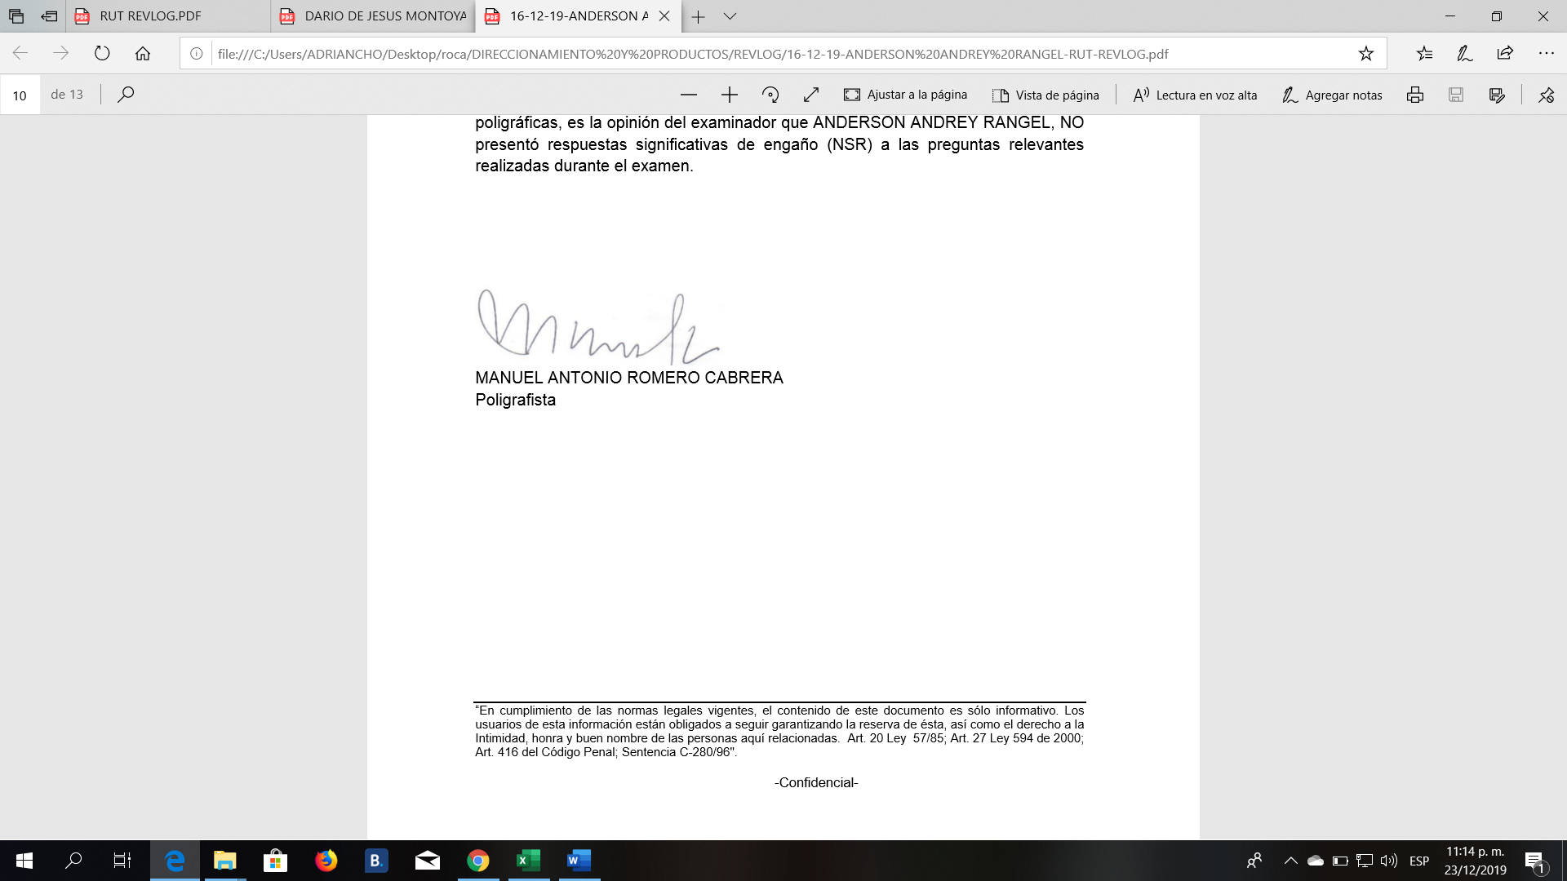
___________________________________
Mayor (RVA) - Manuel Antonio Romero C.
GERENTE – Representante Legal / ROCA Consultores S.A.S.

